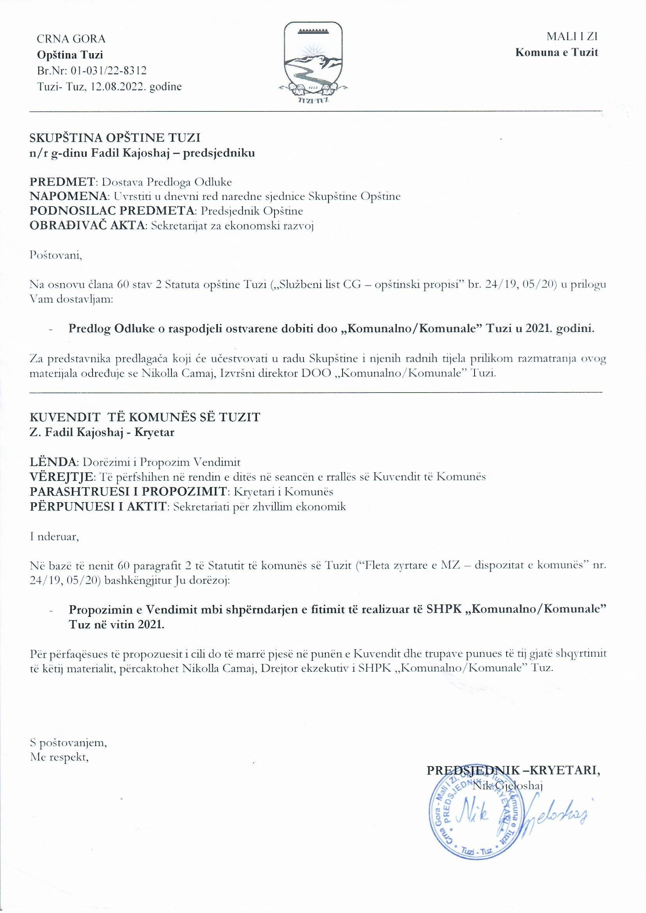
Në bazë të nenit 53 paragrafit 1 pikës 2 të Statutit të Komunës së Tuzit („Fleta zyrtare e Malit të Zi – dispozitat komunale” nr. 24/19, 20/05) dhe nenit 11 paragrafit 1 pikës 9 të Vendimit mbi themelimin themelimin e Shoqërisë me përgjegjësi të kufizuar të SHPK „Komunalno/Komunale” Tuz („Fleta zyrtare e Malit të Zi – dispozitat komunale”, nr. 33/19), në seancën e Kuvendit të Komunës së Tuzit të mbajtur më _____.2022 është sjellë

VENDIMI

mbi shpërndarjen e fitimit të realizuar të SHPK „Komunalno/Komunale” Tuz në vitin 2021

Neni 1
Fitimi i realizuar në veprimtarinë e SHPK „Komunalno/Komunale” Tuz në vitin 2021 në vlerë prej 98.726,00€ shkojnë për blerjen e automjeteve dhe makinerive të nevojshme për punën dhe funksionimin e Shoqërisë, të cilat kompania do t'i blejë në vitin 2022.
Neni 2
Ky vendim hyn në fuqi ditën e sjelljes dhe do të publikohet në „Fletën zyrtare të Malit të Zi – dispozitat komunale”.

Numër: 02-030/22-
Tuz, më ____2022

KUVENDI I KOMUNËS SË TUZIT
KRYETAR,
Fadil Kajoshaj,

A R S Y E T I M

BAZA JURIDIKE:

Baza juridike për sjelljen e këtij vendimi gjendet në nenin 53 paragrafin 1 pikën 2 të Statutit të Komunës së Tuzit, i cili përcakton se Kuvendi sjell rregullore dhe akte të tjera të përgjithshme, ndërsa neni 11 paragrafi 1 pika 9 i Vendimit për themelimin e Shoqërisë me përgjegjësi të kufizuar „Komunalno/Komunale” Tuz me të cilin është e përcaktuar se themeluesi i Shoqërisë sjell vendime për shpërndarjen e fitimeve dhe mënyrën e mbulimit të humbjeve.

ARSYET PËR SJELLJEN E VENDIMIT:

Bordi i drejtorëve të „Komunalno/Komunale” ShPK Tuz, në seancën e mbajtur më 04.08.2022 mori Vendim mbi propozimin për ndarjen e fitimeve, me të cilën është dhënë pëlqimi dhe mendimi pozitiv nga organi mbikëqyrës, gjegjësisht Sekretariati për zhvillim ekonomik i Komunës së Tuzit, andaj i propozohet Kuvendit të Komunës së Tuzit të miratojë Vendimin për shpërndarjen e fitimeve të „Komunalno/Komunale” SHPK Tuz për vitin 2021.

